# O nas - tekst łatwy do czytania i rozumienia

## **Informacje ogólne**

Przedszkole Miejskie numer 163 znajduje się w Łodzi przy ulicy Czernika 1/3, kod pocztowy 92-538, w okolicy Górki Widzewskiej.

Telefon do przedszkola:42 6738097

Adres mailowy do przedszkola: [kontakt@pm163.elodz.edu.pl](mailto:kontakt@pm163.elodz.edu.pl)

Przedszkole pracuje od godziny 6:00 do godziny 17:00.

Przedmiotem działalności Przedszkola Miejskiego numer 163 w Łodzi jest działalność wychowawcza, opiekuńcza i edukacyjna.

**Nasza placówka oferuje:**

Opiekę odpowiednio przygotowanej kadry pedagogicznej.

Codzienne zajęcia z języka angielskiego.

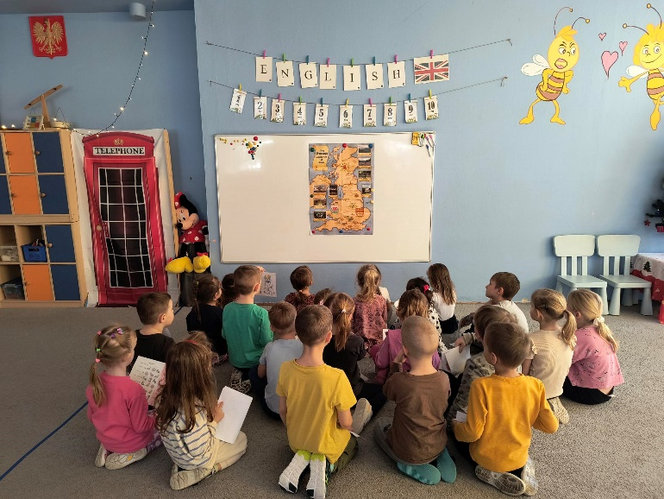

Zajęcia języka angielskiego

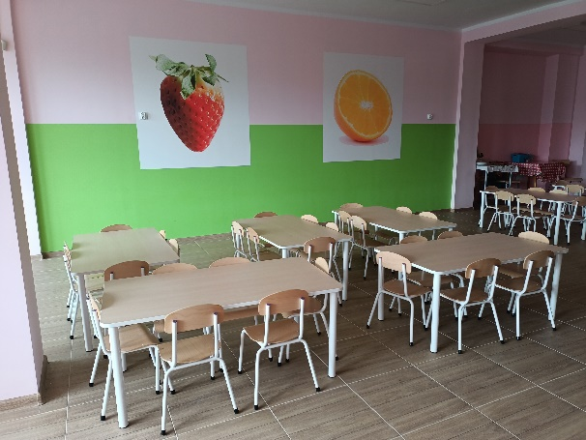Świeże i smaczne posiłki z przedszkolnej kuchni.

Zdjęcie jadalni, w której dzieci jedzą posiłki

Serdeczną atmosferę.

Współpracę z rodzicami.

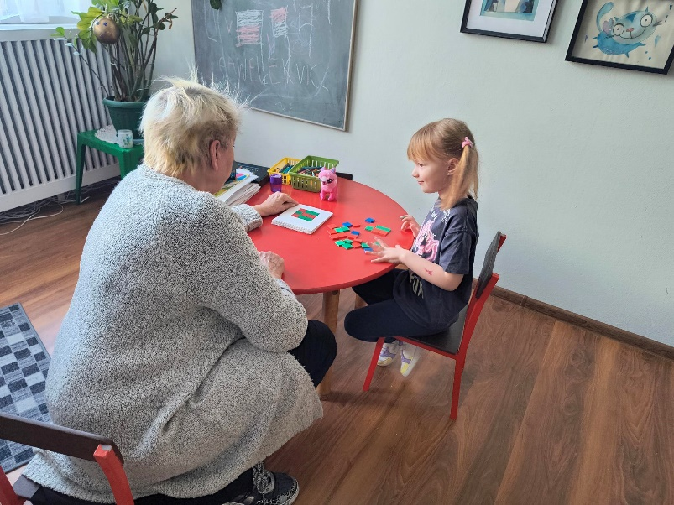Zajęcia specjalistyczne: terapię logopedyczną, wsparcie psychologa oraz pedagoga specjalnego,

Zajęcia z psychologiem

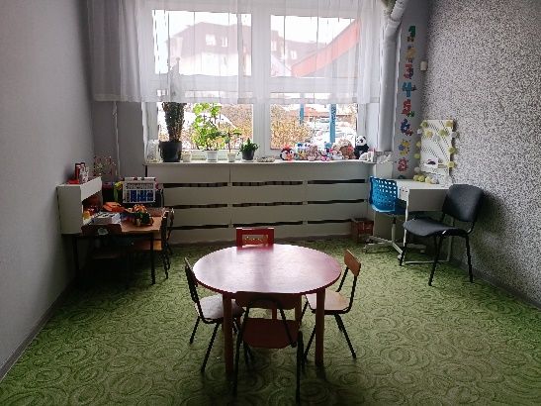

Gabinet pedagoga specjalnego

Atrakcyjne zajęcia sportowe.

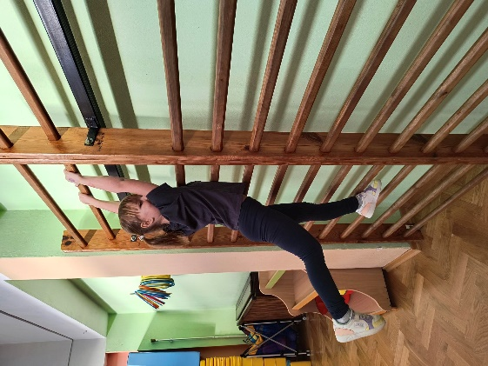

Ćwiczenia gimnastyczne na drabinkach

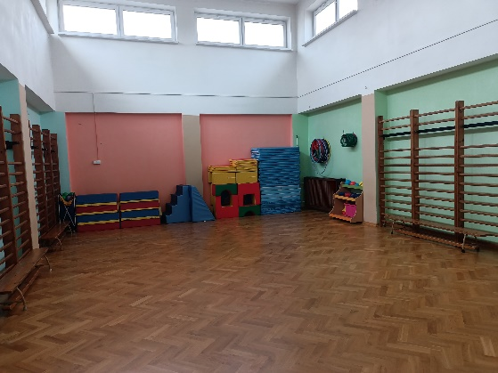

Sala gimnastyczna

Interesujące wycieczki, warsztaty tematyczne, spotkania biblioteczne.

Rozwijanie talentów i uzdolnień dzieci poprzez udział   
w konkursach oraz festiwalach.

Nasze sale są duże, przestronne i kolorowe.

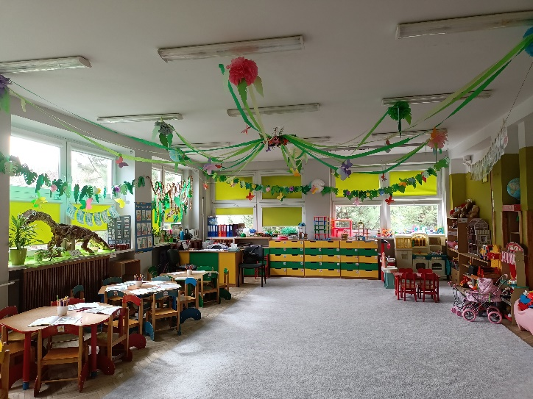

Klasa przedszkolna

Nasze sale są wyposażone w zabawki, pomoce dydaktyczne i monitory interaktywne.

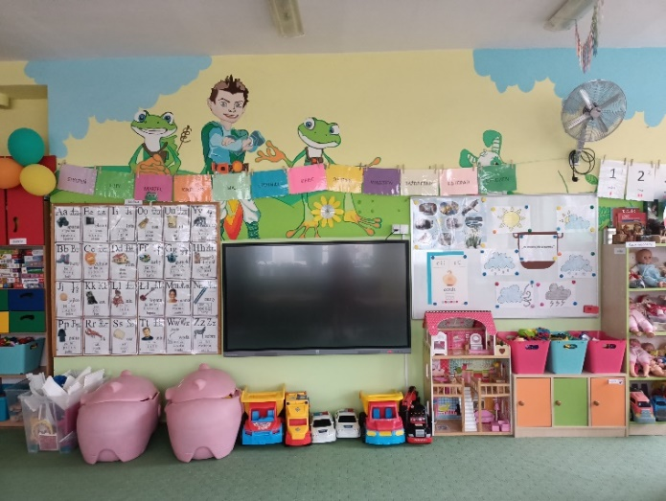

Monitor interaktywny w klasie